Муниципальное образовательное учреждение
«Сурско - Майданская основная общеобразовательная школа»

Публичный доклад

Муниципальное образовательное учреждение
«Сурско - Майданская основная общеобразовательная школа»

с.Сурский –Майдан 2007 г

Каждое утро гостеприимно распахивает двери для своих учеников
Сурско-Майданская школа. Здесь их ждут уютные кабинеты, светлые коридоры, мастерские, спортивный зал и современная столовая.
Для успешного решения проблем обучения и воспитания в нашей школе созданы практически все условия, соответствующее кадровое обеспечение. Школа для нашего отдаленного от райцентра села является культурным учебно-воспитательным центром. Вот как говорила в своем выступлении министр образования Чувашской Республики Чернова Галина Петровна: «Сельская школа – это гораздо больше, чем просто школа. Это явление культурное, социальное и экономическое, потому что она во многом определяет жизнь села и жизнь сельского населения».
Хотя школа наша по контингенту обучающихся малокомплектная, но о ней коротко не расскажешь, и поэтому подробнее хочется остановиться на некоторых моментах.
По документам архивного фонда Дирекции народных училищ Симбирской губернии, в списке народных училищ Алатырского уезда Симбирской губернии значится в числе начальных училищ, содержавшихся сельскими обществами и земством, Сурско-Майданское училище, основанное 15 сентября 1882 года при селе Сурский Майдан Кладбищенской волости Алатырского уезда, состоявшее в ведении Дирекции и инспекции народных училищ.
С этого исторического периода прошло много лет. В 2007 году школа будет отмечать свой юбилей – стодвадцатипятилетие. Наша школа вправе гордиться своими выпускниками. Среди них люди разных профессий: полковники и подполковники, профессора, доктора и кандидаты наук, летчики, врачи, учителя, артисты, ученые-агрономы и другие. Много наших выпускников трудятся на руководящих должностях в районе.

Общая характеристика школы.
31 августа 2001 года в селе состоялся большой праздник – открытие новой школы, о которой жители мечтали десятилетиями. И мечта эта сбылась благодаря президенту Чувашской Республики Федорову Н.В., а также руководству района, главе районной администрации Блашенкову А.И. Немало сил и стараний приложили они для того, чтобы эта современная школа открыла двери для ребят села.
В этот день президент Н.В.Федоров удостоил жителей села личным присутствием. Он встретился с учениками школы, с их родителями, побеседовал с учителями о проблемах образования и принял участие в традиционном разрезании ленты.
Прошло 5 лет с того знаменательного события. Сурско-Майданские ребята с удовольствием учатся в новой, светлой просторной школе, где имеется столовая, актовый зал, мастерские для проведения уроков трудового обучения, спортивный зал. Для школы выделен компьютер, имеются 2 магнитофона, видеомагнитофон, цветной телевизор и другие ТСО. Учителя внедряют в свою работу электронные учебники. За годы работы в школе сложился творчески работающий стабильный коллектив. В школе 12 учителей, все имеют высшее образование, стаж педагогической работы в среднем составляет 10 лет и выше. У нас нет текучести кадров. Учителя ответственно относятся к своей работе. Показателями успешной работы является то, что за 3 предыдущих года в школе более 60% занимающихся на «4» и «5». Ряд лет школа трудится над проблемой повышения знаний, умений, навыков и воспитанности учащихся. С этой целью учителя проходят курсы повышения квалификации, занимаются самообразованием, внедряют в свою работу опыт творчески работающих учителей.
Заслуженным уважением и авторитетом пользуются в коллективе школы и села такие учителя, как Левенкова Лидия Яковлевна – учитель математики, награждена значком «Отличник народного образования», Левенков Михаил Иванович, выпускник данной школы – учитель физики, награжден значком «Отличник народного образования», он долгое время работал завучем и директором школы, Аношкина Нина Васильевна – учитель русского языка и литературы, заместитель директора по учебно-воспитательной работе – награждена значком «Отличник народного образования», Почетной Грамотой правительства ЧР и другие учителя. Воспитанники данных учителей успешно продолжают учебу в средних специальных и высших учебных заведениях, а также занимают призовые места в районных олимпиадах, конкурсах. Ученики нашей школы неоднократно являются победителями в спортивных соревнованиях среди школ района.
Состав учащихся школы однороден. Его составляют дети из семей рабочих ООО «Сура» и служащих. По проводимым социологическим исследованиям учащиеся - это 20 - дети из полных семей, 5 – из семей неполных, 3 - многодетных семей.

Социальное положение родителей, образование

14 родителей

Высшее образование

18 родителей

Среднее образование
Средне-специальное образование

11 родителей

Характеристика социального статуса семей учащихся

Количество неполных семей
Количество полных семей

5 семей

20 семей

нет

Количество многодетных семей

Количество детей имеющих опекуна

3 семьи

География проживания учащихся - село Сурский Майдан. Школа находится в центре села и практически все школьники добираются в школу самостоятельно пешком, тратя в пути от 5 - 30 минут в одну сторону. Занятия в школе начинаются в 8 часов 15 минут, а в 8 часов 05 минут – ежедневная зарядка.

Структура управления школой

Директор: Чугунов Юрий Михайлович.
Заместитель директора по УВР: Аношкина Нина Васильевна.
Старшая вожатая – Чугунова Наталья Анатольевна.

Спектр образовательных услуг

МОУ «Сурско-Майданская основная общеобразовательная школа» осуществляет образовательную деятельность начального, основного общего и дополнительного образования в соответствии с уставными целями. Методическую деятельность педагогов школы направляет информационно-методический кабинет управления образования, районные и школьные методические объединения.
В школе реализуются учебные программы:
1. Базовая образовательная программа 1-4 классы
2. Базовая образовательная программа 5-9 классы
В целом учебные планы и программы позволяют получить глубокие и разносторонние научные знания, практические навыки самостоятельной деятельности, создают условия для самореализации учащихся школы в условиях современного изменяющегося общества. С 2006-2007 учебного года в 9 классе преподаются «Основы православной культуры», «Информатика», 1 час в неделю для информационно-профориентационной работы. В целях самоопределения учащихся введены элективные курсы по информатике, «Введение в экономику» и географии Чувашии. Ученики сами выбирают эти курсы. Ведется дополнительное образование детей в кружках «Летающий мяч», «Юный информатик», «Краеведение».
Нагрузка учащихся не превышает норм, рекомендованных базисным учебным планом: это 4-5 уроков в день в младшем, 5-6 уроков в среднем, 6-7 уроков в день в старшем звене.
Школа работает над проблемой «Пути повышения качества знаний, умений, навыков и воспитанности учащихся». В связи с этим ведущими направлениями деятельности школы в 2006-2007 учебном году являются:
- Дальнейшее совершенствование урока, как основной формы организации учебной деятельности с разноуровневым контингентом учащихся.
- Индивидуализация и дефференцирование обучения, развитие творческих способностей детей.
- Воспитание культуры поведения, эстетики, этики.
- Развитие инновационной деятельности учителей.
- Использование современных образовательных технологий, в том числе информационно-коммуникативных.
- Работа по формированию духовности, культуры, гражданской ответственности, толерантности, здорового образа жизни.
Ежегодно учителя школы принимают участие в различных районных конкурсах методических идей, классных руководителей, научных проектов.
История школы села Сурский Майдан очень богата. Мы продолжаем славные традиции. В школе создан историко-краеведческий музей. Здесь проходят уроки истории, культуры родного края, литературы. Материалы музея целенаправленно используются на уроках и во внеклассной работе. При музее создана группа «Поиск». Ребята собирают материал по истории своего села. Участвуют в районных конкурсах, где занимают призовые места.
Из года в год в Сурско-Майданской основной школе ведется работа на пришкольном участке, который является дополнительным источником продуктов питания для школьной столовой. Ребята вместе с учителями трудятся в меру своих сил и осенью получают с участка хороший урожай овощей.
Пришкольный участок воспитывает в детях любовь к созидательному труду, к окружающей природе, расширяет у детей познавательный интерес к проделываемой работе, обеспечивает эстетично-нравственное воспитание. Ребята чувствуют радость от проделанной работы, потому что видят результаты своего труда.
Актуальным вопросом для школы остается вопрос использования здоровьесберегающих технологий в учебном процессе, а также эффективных методов и приемов педагогической работы, нейтрализующие школьные стрессы. В оздоровительных целях в школе созданы условия для удовольствия биологической потребности школьников в движении. Двигательная активность слагается из участия школьников в комплексе мероприятий: в проведении утренней зарядки, физкультминутки на уроках, подвижных игр на переменах, внеклассных спортивных мероприятий, общешкольных соревнований и дней здоровья, занятий в спортивном кружке.
С целью профилактики утомляемости, нарушения осанки, зрения у учащихся начальных классов проводится гимнастика для глаз при обучении письму, чтению, математике.
Не секрет, что ухудшение здоровья, увеличение хронических заболеваний происходит в школьном возрасте. Это заставляет нас взять ответственность за здоровье детей на себя. Мы определили факторы, оказывающие отрицательное воздействие на состояние здоровья. Это здоровье самих родителей, вредные привычки, питание детей, отсутствие знаний о мерах по поддержанию своего здоровья. Осуществляется индивидуальный подход на уроках физкультуры к детям, страдающим хроническими заболеваниями.
Наше стремление направлено на устранение негативного влияния на состояние здоровья по этим параметрам.
Атмосфера школы – это творческий поиск новых нестандартных решений: это яркие школьные праздники, предметные недели, тематические вечера.
Школа уделяет большое внимание этическому и эстетическому воспитанию учащихся и ищет пути формирования у подростков (у подрастающего поколения) правильного понимания жизненных и общественно значимых целей, потребностей, интересов и стремлений. Раскрывая категории этики, мы, учителя, на уроках гуманитарного цикла, школьных линейках, классных часах ведем с учениками беседы о добре и зле, долге, долженствовании, достоинстве, чести, совести, свободе, ответственности, гражданственности, любви, общих нормах и принципах поведения и ищем пути для решения проблем развития, формирования и воспитания идейного, трудового, умственного, нравственного, эстетического, физического. На родительских собраниях данная тема обсуждается с родителями. Всей своей работой решаем задачи педагогической этики: формирование у подрастающего поколения нравственного сознания на основе организации нравственных отношений детей и их включения в стихийно или специально организованную нравственную деятельность. На уроках русского языка и литературы используются тесты этически воспитывающего направлении, пословицы и поговорки о добре и зле, правде и лжи, дружбе и вражде, трудолюбии и лени, Родине и чужой стороне, родителях и родственниках, по данным темам пишутся сочинения , изложения.
Во внеурочное время помощь младшим, пожилым, уборка территории школы, посадка деревьев, уход за цветами, летом работа на пришкольном участке. Один из главных критериев воспитанности учащихся- сознательное и добросовестное отношение к учебе.
Вся наша педагогическая деятельность подчинена идее воспитания настоящего человека- духовного богатой, высоко-нравственной личности, умеющей любить окружающих, свою Родину (большую и малую), беречь природу, отстаивающей общественные ценности как личное достояние, воспринимающей жизнь как деятельность во имя высших целей. В ней сочетаются интеллектуальное богатство с любовью к труду, эстетическое восприятие мира с физическим совершенством.
Учителя в беседах с учащимися раскрывают общественно жизненные цели, каковыми являются патриотизм, гражданское видение мира, овладение знаниями, творчество; обращаться к таким ценностям, как любовь, семейные радости и горести, дружба, радость бытия. Эти ценности являются основой развития общественно значимых черт и качеств личности. Для нас важно донести до школьников, что смысл жизни – в самой жизни, в ее правильном понимании и правильной организации, в диалектической взаимосвязи, совпадении общественных целей с индивидуальными, а именно в выполнении долга перед Родиной, школой, близкими, родителями, в делании добра, в достижении личного счастья, в радости бытия. Ученики должны понять, что делание добра для других есть делание добра внутри самого себя, что выявление желания быть хорошим представляет собой огромный духовный труд, огромную затрату духовных сил.

Условия осуществления образовательного процесса

Педагогический коллектив школы – это сплоченный коллектив единомышленников, где средний возраст педагога 35 лет, все имеют высшее образование, 4 педагога из 11 – первой квалификационной категории, 4 – второй категории.
Повышение квалификации педагогов, подготовка и переподготовка кадров, совершенствование педагогического мастерства в школе проводится системно, учителя своевременно проходят курсы усовершенствования при Республиканском Институте Образования.
Организация образовательного процесса учащихся в настоящее время невозможна без качественного научно-методического обеспечения. Поэтому созданию фонда учебников, учебных пособий, справочно-хрестоматийного материала, методической литературы уделяется большое внимание. Однако на сегодня у нас в школе имеется лишь 1 компьютер, что крайне недостаточно. Фонд библиотеки насчитывает 6534 экземпляра, в том числе:
Учебной литературы – 448
Методической – 220
Научно-популярной – 105
Справочной – 115
Художественной 5646
Имеются ТСО: школьные микрокалькуляторы -10, видеомагнитофон, цветной телевизор, проигрыватели, магнитофоны 2.При школе имеется замечательная столовая на 36 посадочных мест, медицинский кабинет, спортивная площадка, мастерские, лаборатория, учебные кабинеты.
Многие годы в школе активно действуют методические объединения педагогов по естественно-математическому, гуманитарному циклу, учителей начальных классов, классных руководителей, а также проводятся методические совещания, целью которых – объединение опыта, усилий и творческого потенциала учителей, изучение современных проблем методики преподавания предмета, знакомство с теоретическим материалом из области психологии, педагогики, изучение новых методик, более глубокое изучение отдельных тем, проведение практических занятий.

Результаты образовательной деятельности

Администрация школы во главе с директором отдает себе отчет в том, что сегодня очень важно уметь грамотно принимать управленческие решения в условиях достижения нового качества образования. В школе сложился свой алгоритм действий, который дает положительные результаты. Из года в год повышается качество знаний учащихся школы, продемонстрированных на выпускных экзаменах в 9 классе, на итоговом контроле в 3-8 классах, по итогам учебного года в сравнении за 3 последних года:
Уровень обученности школьников по предметам (за 3 года)
Результаты итоговой аттестации учащихся 9 класса

2003-2004 учебный год

Предметы | Аттестовалось | О ц е н к и
Предметы | Аттестовалось | «5» | «4» | «3» | «2»
Алгебра  Геометрия  Черчение  Физика  География  Биология  Русский язык | 6  4  1  1  5  1  6 | -  1  -  -  1  -  4/4-3 ч., | 6  2  1  1  3  1  4/3 -2 ч., | -  1  -  -  1  -  3/3-1ч. | -  -  -  -  1  -

2004-2005 учебный год

Предметы | Аттестовалось | О ц е н к и
Предметы | Аттестовалось | «5» | «4» | «3» | «2»
Алгебра  Биология  География  Русский язык | 2  2  2  2 | -  -  -  - | -  1  1  - | 2  1  1  3/3 – 2 чел. | -  -  -

2005-2006 учебный год

Предметы | Аттестовалось | О ц е н к и
Предметы | Аттестовалось | «5» | «4» | «3» | «2»
Алгебра  Русский язык  Геометрия  География  Биология  Черчение  Основы правовых знаний | 4  4  2  2  2  1  1 | 2  5/3  2  -  1  2  1  1 | 2  4/3  1  2  1  -  -  - | -  3/3  1  -  1  -  -  - | -  -  -  -  -  -  -

Результаты итогового контроля за 2004-2005 учебный год

Класс | Предмет | Кол-во учащихся | О ц е н к и
Класс | Предмет | Кол-во учащихся | «5» | «4» | «3» | «2»
3 | Русский язык | 4 | 1/2 | 1/2 | 2/0 | -
3 | Математика | 4 | - | 3 | 1 | -
4 | Русский язык | 5 | 1/0 | ¼ | 2/1 | 1/0
4 | Математика | 5 | 1 | 3 | 1 | -
5 | Русский язык | 3 | 1/1 | 1/1 | 1/1 | -
5 | Математика | 3 | 1 | 1 | 1 | -
6 | Русский язык | 5 | 0\0 | 2/2 | 0/3 | 3/0
6 | Математика | 5 | 2 | 2 | 1 | -
7 | Математика | 6 | 3 | 1 | 2 | -
7 | Биология | 6 | 2 | 1 | 2 | 1
8 | Физика | 7 | 2 | 3 | 2 | -
8 | Химия | 7 | 1 | 3 | 3 | -

Результаты итогового контроля в 3-8 классах за 2005-2006 учебный год

Классы | Предметы | Всего учащихся | Выполняло работу | О ц е н к и
 |  |  |  | «5» | «4» | «3» | «2»
3 | Математика | 2 | 2 | 1 | 1 | - | -
3 | Русский язык | 2 | 2 | 4/5  1 | 4/4  1 | 3/3  - | -
4 | Русский язык | 2 | 2 | 1 | - | 1 | -
4 | Математика | 2 | 2 | 1 | - | 1 | -
5 | Русский язык | 4 | 4 | 3 | 1 | - | -
5 | Математика | 4 | 4 | 1 | 1 | 2 | -
6 | Русский язык | 3 | 3 | 1 | 1 | 1 | -
6 | Математика | 3 | 3 | 1 | 1 | 1 | -
7 | Русский язык | 6 | 6 | 2 | - | - | -
7 | География | 6 | 6 | 2 | 4 | - | 4
8 | Химия | 6 | 4 | 2 | 1 | 1 | -
8 | Алгебра | 6 | 6 | 3 | - | 3 | -

Степень обученности учащихся за последние 3 года

Учебный год | Всего учащихся | Обучающихся  на «5» | Обучающихся  на «4» и «5» | Второгодники | % успевающих  на «4» и «5»
2003-2004 | 43 | 8 | 11 | нет | 44
2004-2005 | 36 | 8 | 10 | нет | 50
2005-2006 | 31 | 8 | 10 | нет | 50

В школе активно внедряется в системе мониторинга качества обучения система контрольных работ, итогов в каждой четверти и годовые итоги. Все результаты вносятся в единую базу данных, позволяющую сопоставить результаты по классам, учителям, предметам. Эти результаты позволяют определить единые ближние и дальние планы по каждому предмету, будут понятны самим учителям, учащимся, родителям.
Учащиеся нашей школы принимают активное участие в творческих районных конкурсах и часто занимают призовые места.
2003 год
1) личное первенство по шашкам среди школьников
2 место среди девочек – Безрукова Таня.
3 место среди мальчиков – Агеев Юрий
2) Конкурс юных художников «100 лет моторным полетам»
Победитель конкурса – Чугунова Оксана (6 кл.)
3) районный конкурс – выставка «Моя любимая игрушка»
Победитель конкурса – Фадеева Виктория

2004 год
1) Конкурс сочинений на тему «Зачем взрослые ходят на выборы?»
2 место – Чугунова Оксана (6 кл.)
2) Шашечный турнир
2 место – Агеев Юрий
3) Районный творческий конкурс «Моя любимая бабушка»
3 место (средняя возрастная группа) – Чугунова Оксана
1 место (младшая возрастная группа) – Агеева Дарья
1 место (изобразительная деятельность) – Чугунова Александра
4) Творческий конкурс
«Иллюстрация сказки»
Победитель конкурса средняя возрастная группа) – Чугунова Оксана
5) Конкурс рисунков «Молодежь за здоровый образ жизни»
1 место (младшая возрастная группа) – Чугунова Александра
2 место (средняя возрастная группа) – Чугунова Оксана
6) Конкурс сочинений «Здоровый образ жизни»
Победители – Чугунова Н (8 кл.), Агеева Н (7 кл.)
7) Конкурс юных друзей природы «Птицы – наши друзья
- 3 место
2005 год
1) Районный творческий конкурс рисунков «праздник Победы
Победитель Чугунова Александра (3 кл)
Математический конкурс «Юные дарования»
2 место – Агеева Дарья (5 кл.)
2006 год
1) Районная олимпиада по математике 3 место – Чугунова Оксана (8 кл.)
2) Математический конкурс «Юные дарования»
2 место – Агеева Дарья
3) Районный творческий конкурс «Марш парков» в номинации «Рисунок»
1 место – Чугунова Александра
Всероссийская игра-конкурс «Инфознайка-2006 год» -Чугунова Оксана 1 место
«Русский медвежонок» 1 место по району Чугунова Александра

Школа взаимодействует с учреждениями дополнительного образования, с Алатырским с/х техникумом, с центром занятости района. Проводятся встречи выпускников школы с представителями данных организаций, экскурсии. Алатырский с/х техникум оказывал спонсорскую помощь в приобретении принтера и других ТСО.
Источники финансирования школы смешанные: бюджетные и внебюджетные.
Перед школой стоят большие задачи. Мы уже перешли на 5-дневную рабочую неделю. С 1 сентября 2006 года начат постепенный переход на обучение по новым базисным планам, ведется предпрофильная подготовка учащихся 9 класса.
Со следующего учебного года планируется изучение иностранного языка и информатики со 2 класса, в дальнейшем думаем организовать подготовительную группу детей в возрасте от 3 до 5,5 лет. Все учителя в феврале 2007 года должны пройти курсы по владению компьютером. Необходимо расширить сеть деятельности спортивных секций, кружков. Самая основная наша проблема – это количество учащихся, которое из года в год уменьшается. Это социальная и демографическая проблема, которую можно решить совместными усилиями школы, села и всего нашего государства.
В завершение следует подчеркнуть – в мире не существует идеальных систем образования: каждая такая система основывается на культурно-исторических традициях своего государства, республики, села и зависит от социально-экономических и политических реалий страны. Прежде всего нужно опираться на положительный опыт, заложенный в нашем образовании, чтобы выпустить из стен школы востребованных обществом, приспособленных к жизни граждан.

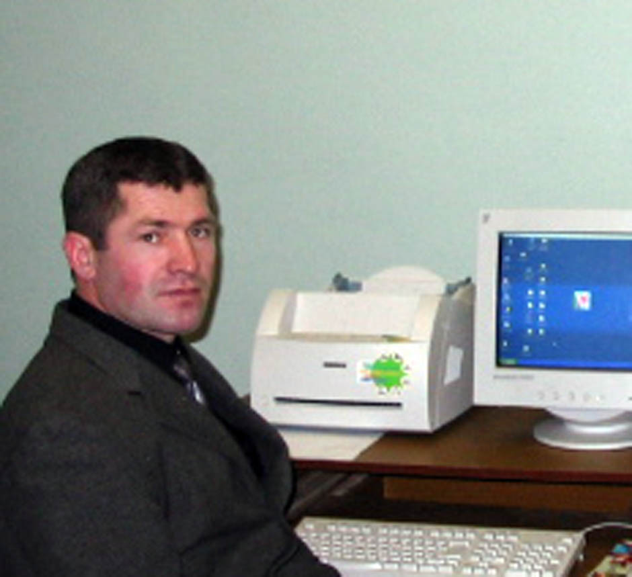

Директор МОУ «Сурско-Майданская основная общеобразовательная школа»
Чугунов Юрий Михайлович

Содержание:

Общая характеристика школы 2-4

Структура управления школой 4

Спектр образовательных услуг 4-6

Условия осуществления образовательного процесса 6-7

Результаты образовательной деятельности 7-10

Составители: Ю.М.Чугунов, Н.В.Аношкина, Н.А.Чугунова

Ежегодный публичный доклад директора школы

